STT | Ảnh | Thông tin cá nhân
 |  | Hiệu trưởng: Phạm Thị Tuyến  Ngày sinh: 18/09/1965  Trình độ C.môn: Đại học  Trình độ LLCT: Trung cấp  ĐT văn phòng:  ĐTdđ: 0388.680.588  E-mail vp:  mnnamhoa.qy.quangninh@moet.edu.vn  E-mail cá nhân :
 |  | P. Hiệu trưởng: Phạm Thị Quẩn  Ngày sinh: 05/03/1965  Trình độ C.môn: Cao Đẳng  Trình độ LLCT:  ĐT văn phòng: 033.3688650  ĐT di động: 0166.44.1161  E-mail vp: mnnamhoa.qy.quangninh@moet.edu.vn  E-mail cá nhân :
 |  | P. Hiệu trưởng: Nguyễn Thị Bắc  Ngày sinh: 07/03/1969  Trình độ C.môn: Đại Học  Trình độ LLCT: Trung cấp  ĐT văn phòng: 033.3688650  ĐT di động: 0986.587.943  E-mail vp: mnnamhoa.qy.quangninh@moet.edu.vn  E-mail cá nhân :
 | 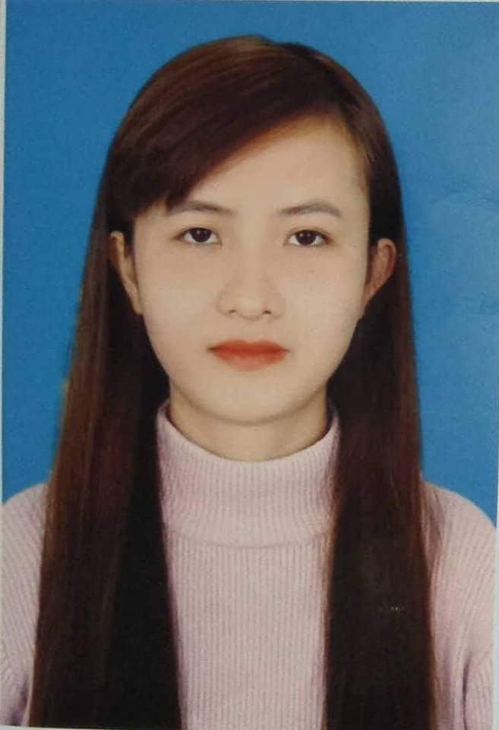 | Giáo viên: Ngô Thị Kim  Ngày sinh: 28/12/1991  Trình độ C.môn: Trung cấp  Trình độ LLCT:  ĐT văn phòng:  ĐT di động: 01633.418.975  E-mail vp: mnnamhoa.qy.quangninh@moet.edu.vn  E-mail cá nhân :
 |  | Giáo viên: Ngô Thị Nhung  Ngày sinh: 02/02/1969  Trình độ C.môn: Trung cấp  Trình độ LLCT:  ĐT văn phòng: 033.3688650  ĐT di động: 0168.356.5495  E-mail vp: mnnamhoa.qy.quangninh@moet.edu.vn  E-mail cá nhân :  ngothinhung2269@gmail.com
 |  | Giáo viên: Vũ Thị Tươi  Ngày sinh: 22/04/1969  Trình độ C.môn: Cao đẳng  Trình độ LLCT: Sơ cấp  ĐT văn phòng: 033.3688650  ĐT di động: 0164.817.3689  E-mail vp: mnnamhoa.qy.quangninh@moet.edu.vn  E-mail cá nhân :
 |  | Giáo viên:Vũ Thị Phượng  Ngày sinh: 10/10/1965  Trình độ C.môn: Trung cấp  Trình độ LLCT:  ĐT văn phòng: 033.3688650  ĐT di động: 0168.446.5264  E-mail vp: mnnamhoa.qy.quangninh@moet.edu.vn  E-mail cá nhân :
 |  | Giáo viên:Nguyễn Thị Hải  Ngày sinh: 27/09/1977  Trình độ C.môn: Đại Học  Trình độ LLCT: Sơ cấp  ĐT văn phòng: 033.3688650  ĐT di động:0974.378.340  E-mail vp: mnnamhoa.qy.quangninh@moet.edu.vn  E-mail cá nhân : nguyenthihai27@gmail.com
 |  | Giáo viên:Phạm Mai Hiền  Ngày sinh: 03/10/1980  Trình độ C.môn: Đại Học  Trình độ LLCT:  ĐT văn phòng: 033.3688650  ĐT di động: 0166.6382.904  E-mail vp: mnnamhoa.qy.quangninh@moet.edu.vn  E-mail cá nhân :phammaihien1980qn@gmail.com
 |  | Giáo viên: Phạm Thị Huệ  Ngày sinh: 27/07/1981  Trình độ C.môn: Đại Học  Trình độ LLCT: Sơ cấp  ĐT văn phòng: 033.3688650  ĐT di động: 0166.577.9326  E-mail vp: mnnamhoa.qy.quangninh@moet.edu.vn  E-mail cá nhân
 |  | Giáo viên: Phạm Thị Tâm Anh  Ngày sinh: 20/01/1982  Trình độ C.môn: Đại Học  Trình độ LLCT: Sơ cấp  ĐT văn phòng: 033.3875047  ĐT di động: 0167.928.4688  E-mail vp: mnnamhoa.qy.quangninh@moet.edu.vn  E-mail cá nhân :
 |  | Giáo viên: Bùi Thị Trang  Ngày sinh: 05/10/1986  Trình độ C.môn: Đại Học  Trình độ LLCT:  ĐT văn phòng: 033.3688650  ĐT di động: 0949.257.478  E-mail vp: mnnamhoa.qy.quangninh@moet.edu.vn  E-mail cá nhân
 |  | Giáo viên:Vũ Thị Thảo  Ngày sinh: 11/10/1988  Trình độ C.môn: Đại Học  Trình độ LLCT:  ĐT văn phòng: 033.3688650  ĐT di động: 0165.207.3038  E-mail vp: mnnamhoa.qy.quangninh@moet.edu.vn  E-mail cá nhân :
 |  | Giáo viên: Phạm Minh Thu  Ngày sinh: 29/03/1989  Trình độ C.môn: Đại Học  Trình độ LLCT:  ĐT văn phòng: 033.3688650  ĐT di động: 0169.277.4969  E-mail vp: mnnamhoa.qy.quangninh@moet.edu.vn  E-mail cá nhân :
 |  | Giáo viên: Nông Thị Thuật  Ngày sinh: 25/01/1989  Trình độ C.môn: Đại Học  Trình độ LLCT:  ĐT văn phòng: 033.3688650  ĐT di động: 0974.369.308  E-mail vp: mnnamhoa.qy.quangninh@moet.edu.vn  E-mail cá nhân :
 |  | Giáo viên: La Thị Đường  Ngày sinh: 17/05/1990  Trình độ C.môn: Đại Học  Trình độ LLCT:  ĐT văn phòng: 033.3688650  ĐT di động: 0987.287.201  E-mail vp: mnnamhoa.qy.quangninh@moet.edu.vn  E-mail cá nhân :
 |  | Giáo viên: Đàm Thị Thùy Trang  Ngày sinh: 23/02/1990  Trình độ C.môn: Đại Học  Trình độ LLCT:  ĐT văn phòng: 033.3688650  ĐT di động: 0987.382.171  E-mail vp: mnnamhoa.qy.quangninh@moet.edu.vn  E-mail cá nhân :
 |  | Giáo viên: Phạm Thị Thảo  Ngày sinh: 01/12/1990  Trình độ C.môn: Đại Học  Trình độ LLCT:  ĐT văn phòng: 033.3688650  ĐT di động: 0168.418.2486  E-mail vp: mnnamhoa.qy.quangninh@moet.edu.vn  E-mail cá nhân
 |  | Giáo viên: Vũ Thị Huyền  Ngày sinh: 15/07/1991  Trình độ C.môn: Đại Học  Trình độ LLCT:  ĐT văn phòng: 033.3688650  ĐT di động: 0986.027.102  E-mail vp: mnnamhoa.qy.quangninh@moet.edu.vn  E-mail cá nhân :
 |  | Giáo viên: Bùi Thị Hằng  Ngày sinh: 01/11/1992  Trình độ C.môn: Đại Học  Trình độ LLCT:  ĐT văn phòng: 033.3688650  ĐT di động: 0169.060.558  E-mail vp: mnnamhoa.qy.quangninh@moet.edu.vn  E-mail cá nhân :
 |  | Giáo viên: Vũ Thị Cúc  Ngày sinh: 09/07/1992  Trình độ C.môn: Cao đẳng  Trình độ LLCT:  ĐT văn phòng: 033.3688650  ĐT di động: 0396.426.065  E-mail vp: mnnamhoa.qy.quangninh@moet.edu.vn  E-mail cá nhân :  vuthicuc.mnnamhoa@pgdquangyen.edu.vn
 |  | Giáo viên: Hoàng Thị Hương  Ngày sinh: 07/02/1992  Trình độ C.môn: Đại Học  Trình độ LLCT:  ĐT văn phòng: 033.3688650  ĐT di động: 0169.924.0937  E-mail vp: mnnamhoa.qy.quangninh@moet.edu.vn  E-mail cá nhân :
 |  | Giáo viên:Lê Thị Kim Dung  Ngày sinh: 11/10/1992  Trình độ C.môn: Đại Học  Trình độ LLCT:  ĐT văn phòng: 033.3688650  ĐT di động: 0167.422.3978  E-mail vp: mnnamhoa.qy.quangninh@moet.edu.vn  E-mail cá nhân :
 |  | Giáo viên: Đinh Thị Nga  Ngày sinh: 25/08/1993  Trình độ C.môn: Trung cấp  Trình độ LLCT:  ĐT văn phòng: 033.3688650  ĐT di động: 0163.858.1007  E-mail vp: mnnamhoa.qy.quangninh@moet.edu.vn  E-mail cá nhân :
 |  | Giáo viên: Vũ Thị Ngân  Ngày sinh:  Trình độ C.môn: Đại Học  Trình độ LLCT:  ĐT văn phòng: 033.3688650  ĐT di động:  E-mail vp: mnnamhoa.qy.quangninh@moet.edu.vn  E-mail cá nhân :
 |  | Giáo viên: Trần Thị Hiền  Ngày sinh: 05/01/1985  Trình độ C.môn: Đại Học  Trình độ LLCT:  ĐT văn phòng: 033.3688650  ĐT di động: 01672.264360  E-mail vp: mnnamhoa.qy.quangninh@moet.edu.vn  E-mail cá nhân :
 |  | Giáo viên: Bùi Thị Thùy Lê  Ngày sinh: 05/12/1994  Trình độ C.môn: Đại Học  Trình độ LLCT:  ĐT văn phòng: 033.3688650  ĐT di động: 0982.333.259  E-mail vp: mnnamhoa.qy.quangninh@moet.edu.vn  E-mail cá nhân :
 |  | Giáo viên: Vũ Thị Lệ  Ngày sinh: 20/10/1992  Trình độ C.môn: Đại Học  Trình độ LLCT:  ĐT văn phòng: 033.3688650  ĐT di động: 01643.969.166  E-mail vp: mnnamhoa.qy.quangninh@moet.edu.vn  E-mail cá nhân :
 |  | Giáo viên:Nguyễn Thị Định  Ngày sinh: 05/12/1983  Trình độ C.môn: Đại Học  Trình độ LLCT:  ĐT văn phòng: 033.3688650  ĐT di động:01686.390.965  E-mail vp: mnnamhoa.qy.quangninh@moet.edu.vn  E-mail cá nhân :
 | 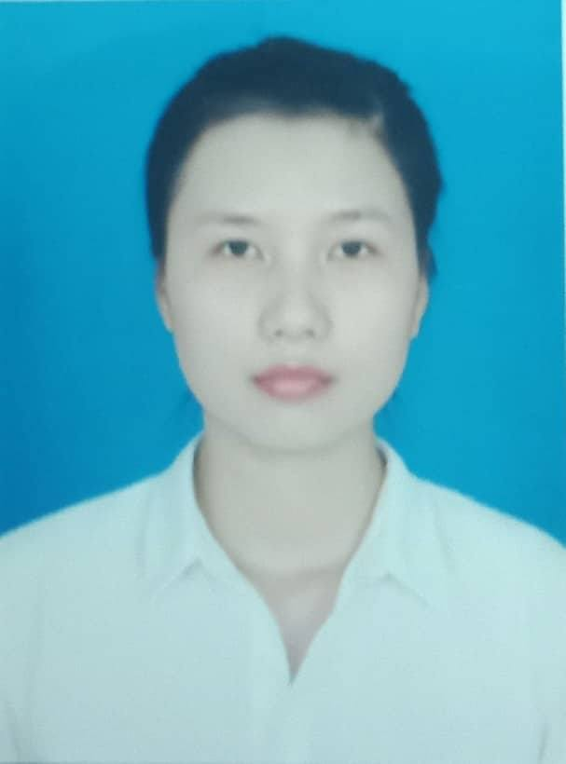 | Nhân viên: Vũ Thị Hiền  Ngày sinh: 01/07/1989  Trình độ C.môn: Trung cấp  Trình độ LLCT:  ĐT văn phòng: 033.3688650  ĐT di động: 0358.628.815  E-mail vp: mnnamhoa.qy.quangninh@moet.edu.vn  E-mail cá nhân :
 | 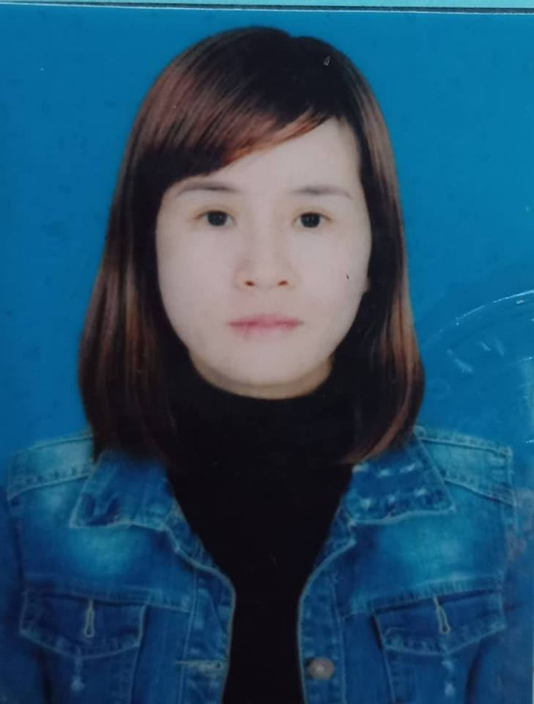 | Nhân viên:Vũ Thị Ngọc Quý  Ngày sinh: 15/02/1985  Trình độ C.môn: Đại học  Trình độ LLCT:  ĐT văn phòng:  ĐT di động: 0936.417.369  E-mail vp: mnnamhoa.qy.quangninh@moet.edu.vn  E-mail cá nhân :

